Nom : Classe de CE1-CE2

Prénom :

C:\Documents and Settings\Administrateur\Local Settings\Temporary Internet Files\Content.IE5\L2UW889D\MCj04296150000[1].wmf

**Cahier d’Anglais**

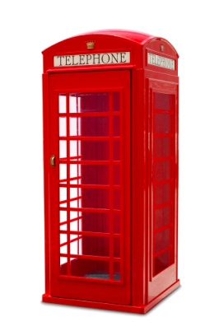  C:\Documents and Settings\Administrateur\Local Settings\Temporary Internet Files\Content.IE5\IQCQKZDH\MCj04303310000[1].wmf

Année scolaire 2009-2010

Nom : Classe de CE1-CE2

Prénom :

C:\Documents and Settings\Administrateur\Local Settings\Temporary Internet Files\Content.IE5\L2UW889D\MCj04296150000[1].wmf

**Cahier d’Anglais**

  C:\Documents and Settings\Administrateur\Local Settings\Temporary Internet Files\Content.IE5\IQCQKZDH\MCj04303310000[1].wmf

Année scolaire 2009-2010